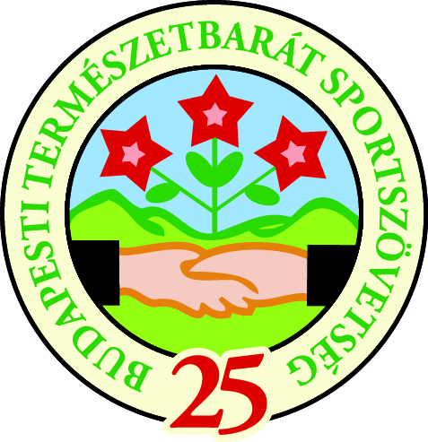
THOLT ALBERT KUPA
BTSSZ TELJESÍTMÉNYTÚRA SOROZAT
kiírás

Folytatódik a 2015-ben megindított Tholt Albertről elnevezett sikeres és népszerű teljesítménytúra sorozat 2018. évben is.

A kupa célja a teljesítménytúrázás népszerűsítésével, a Budai- és Pilis hegység természeti szépségeinek megismertetése. A Szövetség Tholt Albert, a BTSSZ egykori főtitkára emlékének ajánlja és róla nevezi el a kupát.
A teljesítménytúrákon és a kupában való részvétel egyesületi tagságtól független, azokon bárki részt vehet.
A túra sorozat 7 teljesítménytúrát tartalmaz. Azok a résztvevők, akik a 7 túrából legalább 6 túrán részt vesznek és szintidőn belül érnek célba „tárgyjutalomban” részesülnek. A túrákon csak pontosan kitöltött nevezési lapokat fogadunk el.

A 7 túra a következő: Rendező:
1. február 17. Budai Trapp BTSSZ
2. március 24. Tavaszköszöntő Teljesítménytúra Óbuda Sport, BTSSZ
3. május 12. Buda Bércein BTSSZ
4. június 02. Eötvös Teljesítménytúra Eötvös Loránd TE
5. június 16. Határjárás Teljesítménytúra Gémes TE, TFSZ, BTSSZ
6. augusztus 25. Pilisi Trapp BTSSZ
7. október 06. LOKOMOTÍV 424 Lokomotív TE, VTSZ

A túrán való részvételt a BTSSZ által kiadott igazoló füzetben kell bélyegeztetni.
A füzetet ára 2000.-Ft, amely a kupa árát tartalmazza. Beszerezhető a BTSSZ székhelyén (címe 1053 Budapest, Curia u. 3. III/6.) vagy az első két túrán. Minden túrán a célba érkezéskor a rendezők bélyegzővel igazolják a részvételt. A túrasorozat befejezése után az igazoló füzetet az utolsó túrán célba érkezéskor lehet leadni vagy a BTSSZ irodába (1053 Budapest, Curia u. 3. III./6.) kell eljuttatni 2018. november 1-ig.

Budapest, 2018. január 26.

Tötösné Gados Zsuzsanna
BTSSZ elnöke

